¿Qué es un usuario root en Linux?

Root en español significa raíz. Es decir un usuario/cuenta administrador de mayores privilegios. Nos permitirá realizar tareas que usuarios normales no tienen acceso es decir un Super Usuario.

¿Por qué ubuntu no me deja establecer la contraseña durante la instalación?

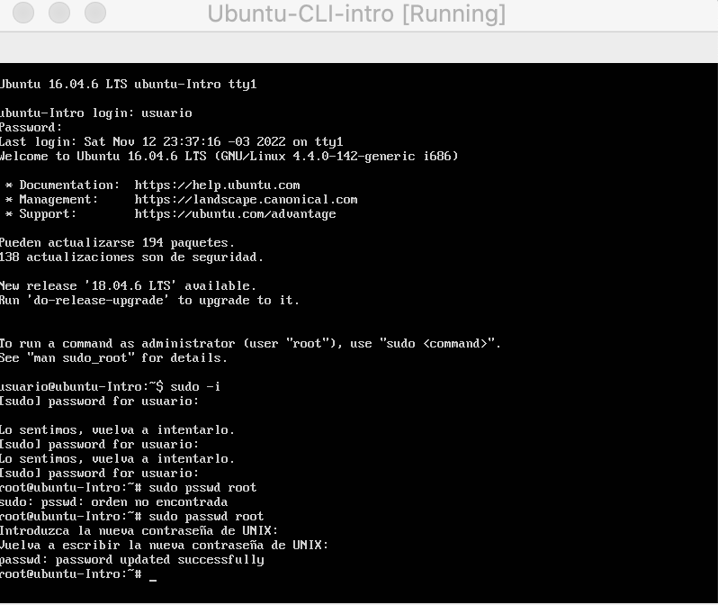Porque al ser un Super usuario puede ser peligroso. Podría escribir un comando incorrectamente y podría destruir el sistema. Es por un tema de seguridad.